Осторожно, ядовитый гриб!

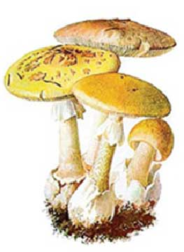
Отравление грибами – довольно распространенный вид среди пищевых отравлений. Это объясняется массовостью сбора грибов, неумением отличать ядовитые грибы от съедобных, недостаточно тщательной обработкой своей лесной добычи.
Бледная поганка – самый ядовитый и опасный гриб, вызывающий смертельное отравление. Грибники часто путают ее с шампиньонами и сыроежками. Известны три разновидности бледной поганки: белая, желтая и зеленая. Она содержит фаллоидин – сложное по химическому строению вещество. Количество фаллоидина, содержащееся в одной поганке, достаточно, чтобы вызвать смертельное отравление у двоих человек. Отваривание, засол, сушка не уничтожают ядовитых свойств поганки.
Симптомы появляются через 6–8 часов и более после поступления яда в организм. Возможны неукротимая рвота, коликообразные боли в животе, судороги. Наступает коматозное состояние (потеря сознания). На 2-3 день развивается печеночная болезнь и почечная недостаточность.

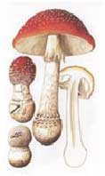
Отравление мухомором наступает спустя 30–40 минут. Признаки отравления: усиленное потоотделение, слюноотделение, сужение зрачков. Иногда появляется коматозное состояние.
Ложные опята искусно маскируются под опята. Но при внимательном рассмотрении у ложного опенка можно заметить более яркий, с ярко-желтыми или красноватыми оттенками цвет шляпки. Окраска шляпки настоящего опенка более скромная, густо покрыта мелкими темными чешуйками, направленными от средины к краю. Очень важное отличие настоящего опенка от ложного – белая пленка, связывающая край шляпки гриба с ножкой; цвет пластинок: у настоящего опенка они почти белые, у ложного – бурые или коричневые.
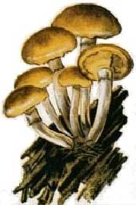
При отравлении этими грибами может возникнуть гастроэнтерит (воспаление желудочно-кишечного тракта), сопровождающееся тошнотой, рвотой, коликообразными болями.
Чаще всего бывает отравление условно съедобными грибами – волнушками, свинушками. Оно возникают вследствие неумелого их приготовления (такие грибы перед жарением следует отмачивать и отваривать).
Признаки отравления – тошнота, рвота, понос – наступают вскоре после употребления грибов. Выздоровление при своевременно оказанной помощи наступает обычно через сутки.
Можно отравиться и съедобными грибами. В старых грибах наряду с полезными веществами часто имеются продукты разложения белков, вредные для организма человека. Кроме того, в них нередко бывают насекомые и черви, которые выделяют ядовитые вещества
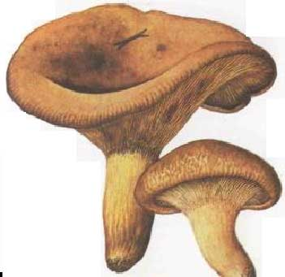
(перед варкой или жарением грибы тщательно чистят и моют). Причиной отравления могут быть неправильно заготовленные или испорченные сушеные и консервированные грибы. Ни в коем случае нельзя мариновать или солить грибы в оцинкованной посуде, т.к. велика опасность отравления цинком.
Первая помощь при пищевых отравлениях: промывание желудка, употребление активированного угля и слабительного (через 1-4 ч.).

Советы грибнику
- Собирайте только те грибы, в безвредности которых вы уверены.
- Перед кулинарной обработкой тщательно переберите грибы, выбросьте старые, червивые и подозрительные.
- Собирая шампиньоны, особое внимание обратите на цвет пластинок, он должен быть от розоватого до буро-коричневого (у бледной поганки цвет пластинок белый).
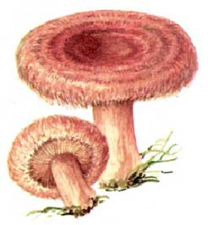
- Собирая опята, не путайте их с ложными (у настоящего опенка пластинки светлые, под шляпкой белая пленка).
- Если с вами дети, следите за тем, чтобы они не собирали мухоморы и другие приметные, но ядовитые грибы. Не пробуйте сырых грибов, особенно если в них сомневаетесь.
При засолке и мариновании грибов тщательно очищайте их и проваривайте; в засол и маринад добавляйте достаточное количество соли и уксуса.
Не закрывайте банки герметическими крышками – при этом создаются условия для размножения ботулинической палочки.
Строчки и сморчки относятся к разряду условно съедобных грибов.
Они ядовиты для тех, кто не знает, как с ними обращаться. Ядовитость уничтожается при соответствующей обработке. Эти весенние грибы содержат гельвелловую кислоту — яд, способный вызвать смертельное отравление.

Но 10—20-минутное отваривание полностью обезвреживает яд, так как гельвелловая кислота переходит в отвар. Строчки можно обезвредить и путем высушивания — в этом случае гельвелловая кислота окисляется воздухом и инактивируется. Отравление же происходит при употреблении их в пищу необработанными, недоваренными или недосушенными.
Итак, что делать при отравлении грибами?
Во-первых, даже частные признаки отравления грибами требуют немедленного медицинского вмешательства. Необходимо срочно вызвать врача и доставить пострадавшего в больницу. До прибытия медиков особое значение имеет первая помощь при отравлении грибами, которая позволит существенно снизить последствия или даже спасти жизнь человека:
- сделать промывание желудка: выпить 5-6 стаканов кипяченой воды, или бледно-розового раствора марганцовки, или одну столовую ложку поваренной соли размешать в стакане воды. Затем нажать пальцами на корень языка и вызвать рвоту.
- желательно принять активированный уголь, или белую глину, или аптечные взвеси.
- необходимо положить грелки или любое тепло к ногами и на живот больного. Обеспечить полный покой на время лечения.
- Остатки грибов уничтожать не стоит. Всегда хорошая идея – сохранить их для анализов. Ведь адекватное лечение отравления грибами становится возможным только при понимании того, какими именно грибами отравился пострадавший.
Важно помнить, что серьезное отравление грибами требует лечение в условиях стационара. Попытки справиться с проблемой самостоятельно, в домашних условиях, - ненужный риск, который грозит фатальными последствиями. Особое внимание стоит обратить на детей и пожилых людей. Именно они обычно переносят отравление грибами особенно тяжело.

Квалифицированная неотложная помощь при отравлении грибами – залог успеха в последующем лечении.
